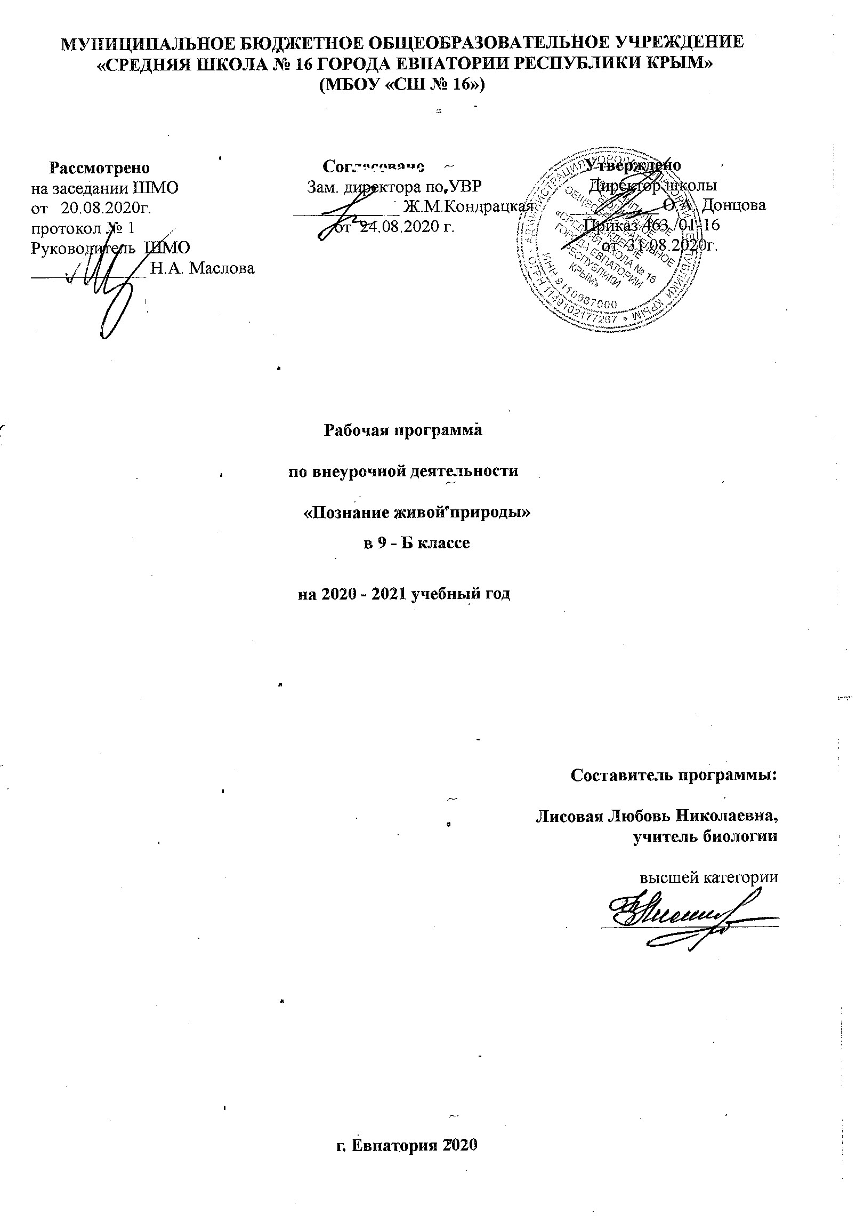
Пояснительная записка

Результаты освоения курса внеурочной деятельности
Ученик научится:
- использовать свои взгляды на мир для объяснения различных ситуаций, решения возникающих проблем и извлечения жизненных уроков.
• осознавать свои интересы, находить и изучать в учебниках по разным предметам материал (из максимума), имеющий отношение к своим интересам.
• приобретет опыт подготовки к экзамену.

Ученик получит возможность научиться:
- Анализировать, сравнивать, классифицировать и обобщать понятия; давать определение понятиям на основе изученного на различных предметах учебного материала;
- Осуществлять поиск необходимых материалов.
- Строить логическое рассуждение, включающее установление причинно-следственных связей.
- Представлять информацию в виде конспектов, таблиц, схем, графиков.
- Преобразовывать информацию из одного вида в другой и выбирать удобную для себя форму фиксации и представления информации.

Требования к уровню подготовки обучающихся

Личностные компетенции:
- Ученик учиться использовать свои взгляды на мир для объяснения различных ситуаций, решения возникающих проблем и извлечения жизненных уроков.
- Осознавать свои интересы, находить и изучать в учебниках по разным предметам материал (из максимума), имеющий отношение к своим интересам.
- Приобретать опыт участия в делах, приносящих пользу людям.
- Учиться самостоятельно выбирать стиль поведения, привычки, обеспечивающие безопасный образ жизни и сохранение здоровья – своего, а так же близких людей и окружающих.
- Успешная сдача ОГЭ.

Метапредметные компетенции:
- умение анализировать;
- умение работать с текстом;
- развитие воображения;
- развитие внимания и памяти.

Предметные результаты освоения учебного предмета:

В результате изучения курса обучающий должен
знать/понимать
- признаки биологических объектов: живых организмов; генов и хромосом; клеток и организмов растений, животных, грибов и бактерий; популяций; экосистем и агроэкосистем; биосферы; растений, животных и грибов своего региона;
- сущность биологических процессов: обмен веществ и превращения энергии, питание, дыхание, выделение, транспорт веществ, рост, развитие, размножение, наследственность и изменчивость, регуляция жизнедеятельности организма, раздражимость, круговорот веществ и превращения энергии в экосистемах;
- особенности организма человека, его строения, жизнедеятельности, высшей нервной деятельности и поведения;
уметь
- объяснять: роль биологии в формировании современной естественнонаучной картины мира, в практической деятельности людей и самого ученика; родство, общность происхождения и эволюцию растений и животных (на примере сопоставления отдельных групп); роль различных организмов в жизни человека и собственной деятельности; взаимосвязи организмов и окружающей среды; биологического разнообразия в сохранении биосферы; необходимость защиты окружающей среды; родство человека с млекопитающими животными, место и роль человека в природе; взаимосвязи человека и окружающей среды; зависимость собственного здоровья от состояния окружающей среды; причины наследственности и изменчивости, проявления наследственных заболеваний, иммунитета у человека; роль гормонов и витаминов в организме;
- распознавать и описывать: на таблицах основные части и органоиды клетки, органы и системы органов человека; на живых объектах и таблицах органы цветкового растения, органы и системы органов животных, растения разных отделов, животных отдельных типов и классов; наиболее распространенные растения и животных своей местности, культурные растения и домашних животных, съедобные и ядовитые грибы, опасные для человека растения и животные;
- выявлять изменчивость организмов, приспособления организмов к среде обитания, типы взаимодействия разных видов в экосистеме;
- сравнивать биологические объекты (клетки, ткани, органы и системы органов, организмы, представителей отдельных систематических групп) и делать выводы на основе сравнения;
- определять принадлежность биологических объектов к определенной систематической группе (классификация);
- анализировать и оценивать воздействие факторов окружающей среды, факторов риска на здоровье, последствий деятельности человека в экосистемах, влияние собственных поступков на живые организмы и экосистемы;
- проводить самостоятельный поиск биологической информации: находить в тексте учебника отличительные признаки основных систематических групп; в биологических словарях и справочниках значения биологических терминов; в различных источниках необходимую информацию о живых организмах (в том числе с использованием информационных технологий).

Содержание курса внеурочной деятельности

Вводное занятие. Биология — наука о живом мире (2ч).
Биология — наука, исследующая жизнь. Предмет и методы биологии, свойства живой материи. История развития биологии как науки с античных времен до наших дней. Уровни организации живой материи. Происхождение жизни на Земле. Роль биологии в практической деятельности людей.
Решение типовых заданий ОГЭ.
Элементный химический и молекулярный состав (2ч).
Особенности химического состава живой клетки и его сходство у разных типов клеток. Неорганические и органические вещества
клетки. Содержание воды, минеральных солей, углеводов, липидов, белков в клетке и организме. Их функции в жизнедеятельности клетки
Решение типовых заданий ОГЭ.
Строение клетки. Типы клеточной организации. Органоиды клетки и их функции (2ч).
Основные различия клеток прокариот и эукариот. Строение клетки: клеточная оболочка, цитоплазма, одномембранные, двумембранные и немембранные органоиды клетки.
Решение типовых заданий ОГЭ.
Обмен веществ и превращение энергии (2ч).
Понятие о метаболизме - ассимиляция (пластический обмен), диссимиляция (энергетический обмен) Этапы пластического и энергетического обмена. АТФ и её роль в метаболизме
Решение типовых заданий ОГЭ.
Размножение и индивидуальное развитие организмов (2ч).
Типы размножения: половое и бесполое. Особенности полового размножения. Бесполое размножение: вегетативное, образование спор, деление клетки надвое. Биологическое значение полового и бесполого размножения. Смена поколений — бесполого и полового — у животных и растений. Размножение клетки путём деления — общее свойство клеток одноклеточных и многоклеточных организмов. Клеточное деление у прокариот — деление клетки надвое. Деление клетки у эукариот. Митоз. Фазы митоза. Жизненный цикл клетки.
Понятие об онтогенезе. Периоды онтогенеза: эмбриональный и постэмбриональный. Стадии развития эмбриона. Особенности постэмбрионального развития. Развитие животных организмов с превращением и без превращения.
Решение типовых заданий ОГЭ.
Генетика и селекция (4ч).
Понятие о наследственности и изменчивости. Законы Менделя. Дигибридное и моногибридное скрещивание. Решение задач на моногибридное и дигибридное скрещивание.
Особенности наследования признаков, сцепленных с полом. Аутосомы, гетерохромосомы, гетерогаметный пол, гомогаметный пол. Практическое значение знаний о сцепленном с полом наследовании для человека. Хромосомное определение пола.
Методы генетики. Цели и задачи селекции. Одомашнивание, селекция. Закон гомологических рядов в наследственной изменчивости. Учение о центрах происхождения культурных растений. Гетерозис, гибридизация, отбор, порода, сорт. Виды отбора. Типы скрещивания. Отдалённая гибридизация у растений и животных. Искусственный мутагенез. Центры происхождения культурных растений.
Решение типовых заданий ОГЭ.
Эволюция (2ч).
Эволюционное учение Ч.Дарвина. Доказательства эволюции природных видов. Борьба за существование, ее формы. Предпосылки возникновения жизни на Земле. Эволюция органического мира. Развитие представлений о происхождении человека. Религия и наука о происхождении человека. Место человека в системе животного мира. Систематическое положение вида Homo sapiens в системе животного мира. Основные этапы антропогенеза.
Решение типовых заданий ОГЭ.
Экология и учение о биосфере (2ч).
История экологии. Предмет, задачи и методы исследований современной экологии. Экологические факторы. Популяции. Экологические системы. Биосфера – живая оболочка планеты. Понятие о биосфере. В.И.Вернадский.
Решение типовых заданий ОГЭ.
Многообразие живых организмов (10ч).
Царства живой природы. Наука о растениях — ботаника. Ткани и органы высших растений: вегетативные органы и генеративные органы высших растений. Классификация растений. Вид как единица классификации. Отделы царства Растения.
Зоология- наука о животных. Морфология, анатомия, физиология, экология, палеонтология, этология. Сходство и различие животных и растений. Животные ткани, органы и системы органов животных. Многообразие и классификация животных. Систематика.
Решение типовых заданий ОГЭ.
Человек и его здоровье (4ч).
Ткани, органы, регуляция жизнедеятельности. Опорно-двигательная, пищеварительная, дыхательная, выделительная и кровеносная система человека. Кожа и её производные.
Нервная система и высшая нервная деятельность человека. Органы чувств. Анализаторы. Железы внутренней и внешней секреции.
Решение типовых заданий ОГЭ.
Решение тестовых заданий ОГЭ прошлых лет (2 ч).

Формы организации и виды деятельности

- коллективные (лекция, беседа, дискуссия, мозговой штурм, объяснение и т.п.);
- групповые (обсуждение проблемы в группах, решение задач в парах и т.п.);
- индивидуальные (индивидуальная консультация, тестирование и др).

Формы организации обучения:
- коллективные (лекция, беседа, дискуссия, мозговой штурм, объяснение и т.п.);
- групповые (обсуждение проблемы в группах, решение задач в парах и т.п.);
- индивидуальные (индивидуальная консультация, тестирование и др).
Виды деятельности:
- просмотр фильмов, слайдов, презентаций;
- обсуждение путей решения проблемной задачи;
- выполнение теоритических исследований;

Тематический план

Наименование разделов и тем | Количество часов
Общая биология. Жизнь, её свойства, уровни организации, происхождение жизни. | 2 ч
Химический состав живых организмов | 2 ч
Строение клетки | 2 ч
Обмен веществ и превращение энергии. | 2 ч
Размножение и индивидуальное развитие организмов. | 2 ч
Генетика и селекция. | 4 ч
Эволюция. | 2 ч
Экология и учение о биосфере | 2 ч
Многообразие живых организмов | 10 ч
Человек и его здоровье. | 4 ч
Решение тестовых заданий ОГЭ прошлых лет | 2 ч
ИТОГО | 34 ч

Учебно - тематический план

№ п/п |  | Дата |  | Тема урока
план | факт | план | факт
 | 03.09 |  |  | Общая биология. Жизнь, её свойства, уровни организации, происхождение жизни.
 | 10.09 |  |  | Уровни организации живой материи. Происхождение жизни на Земле. Роль биологии в практической деятельности людей. Решение типовых заданий ОГЭ по теме: «Биология — наука о живом мире»
 | 17.09 |  |  | Элементный химический и молекулярный состав.
 | 24.09 |  |  | Решение типовых заданий ОГЭ по теме: «Химический состав живых организмов»
 | 01.10 |  |  | Типы клеточной организации. Органоиды клетки и их функции.
 | 08.10 |  |  | Решение типовых заданий ОГЭ по теме: «Строение клетки»
 | 15.10 |  |  | Типы питания живых организмов. Метаболизм.
 | 22.10 |  |  | Решение типовых заданий ОГЭ по теме: «Обмен веществ и превращение энергии»
 |  |  |  | Воспроизведение клеток: митоз, мейоз. Размножение и индивидуальное развитие организмов.
 | 29.10 |  |  | Размножение и индивидуальное развитие организмов.
 | 19.11 |  |  | Наследственность и изменчивость. Законы Менделя.
 | 26.11 |  |  | Генетика пола, сцепленное с полом наследование. Решение задач на генетику пола
 | 03.12 |  |  | Методы генетики. Селекция, центры происхождения культурных растений.
 | 10.12 |  |  | Решение типовых заданий ОГЭ по теме: «Генетика и селекция»
 | 17.12 |  |  | Эволюционное учение Ч. Дарвина Развитие органического мира. Происхождение человека.
 | 24.12 |  |  | Решение типовых заданий ОГЭ по теме: «Эволюция»
 | 14.01 |  |  | Экологические факторы. Популяции. Экологические системы. Понятие о биосфере.
 | 21.01 |  |  | Решение типовых заданий ОГЭ по теме: «Экология и учение о биосфере»
 | 28.01 |  |  | Вирусы. Бактерии. Грибы. Лишайники.
 | 04.02 |  |  | Решение типовых заданий ОГЭ
 | 11.02 |  |  | Подцарство низшие растения, водоросли. Ткани и органы высших растений: вегетативные органы и генеративные органы высших растений.
 | 18.02 |  |  | Подцарство высшие растения
 | 25.02 |  |  | Решение типовых заданий ОГЭ
 | 04.03 |  |  | Подцарство Простейшие (Одноклеточные)
 | 11.03 |  |  | Подцарство Многоклеточные, тип Кишечнополостные, Черви
 | 01.04 |  |  | Тип Моллюски. Тип Членистоногие: Класс Ракообразные, Класс Паукообразные, Класс Насекомые.
 | 08.04 |  |  | Тип Хордовые:
 | 15.04 |  |  | Решение типовых заданий ОГЭ по теме: «Царство животные»
 | 22.04 |  |  | Системы органов в организме человека
 | 29.04 |  |  | Системы органов в организме человека
 | 06.05 |  |  | Регуляция функций организма.
 | 20.05 |  |  | Решение типовых заданий ОГЭ по теме: «Человек и его здоровье»

